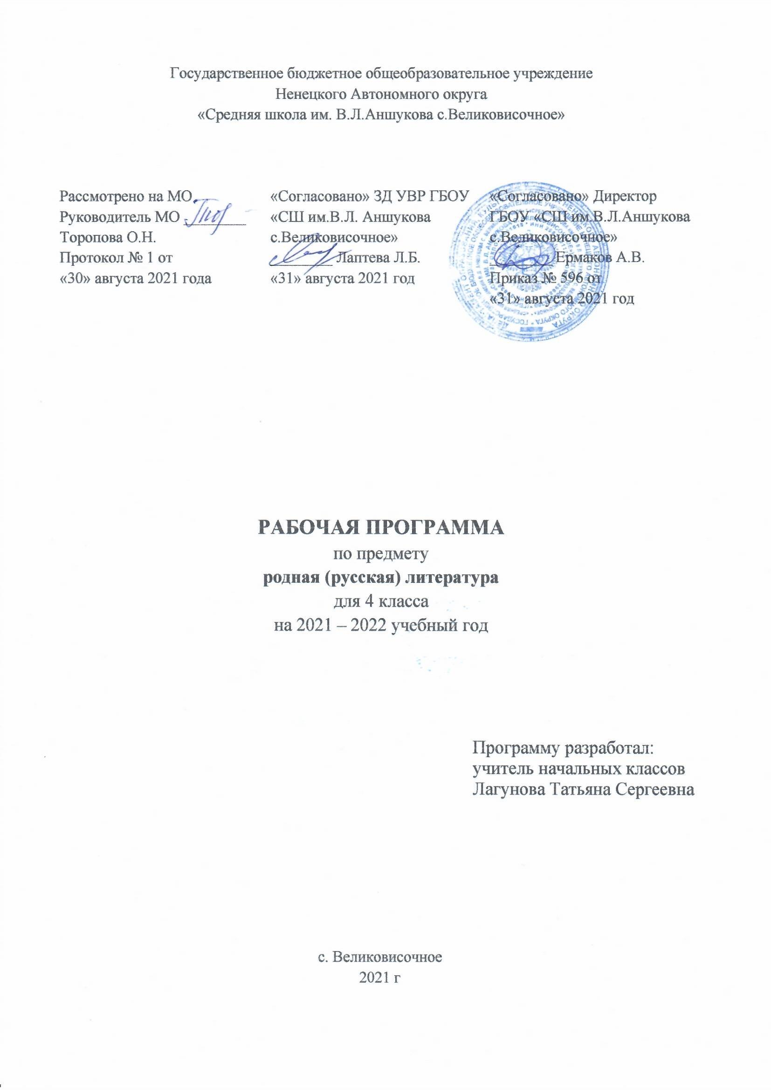

**Пояснительная записка**

Рабочая программа по родной литературе для 4 классов разработана в соответствии с основными положениями Федерального государственного образовательного стандарта начального общего образования, Концепции духовно-нравственного развития и воспитания личности гражданина России, на основе Примерной основной образовательной программы начального общего образования , авторской программы Н.Е Кутейикова, О.В. Синева, Л.В. Дудова. Москва «Русское слово» 2021 год.

|  |  |  |
| --- | --- | --- |
| 1.2.1.1.2.9.3 | Родная русская литература | Кутейникова Н.Е., Синёва О.В., Дудова Л.В.  **Литературное чтение на родном (русском) языке**. В 2-х частях.  4 класс. М: Русское слово, 2021 |

***Цель программы:*** расширение представлений о родной литературе как духовной, нравственной и культурной ценности народа; осознание национального своеобразия родной литературы; формирование познавательного интереса к чтению и изучению произведений писателей и поэтов НАО, совершенствование умений работать с текстом и коммуникативкных умений.

## Задачи:

* Знакомство с культурно-историческим наследием России, малой Родины и общечеловеческими ценностями для развития этических чувств и эмоционально-нравственной отзывчивости;
* формирование потребности в систематическом чтении как средстве познания мира и самого себя,
* осознáние значимости чтения для своего дальнейшего развития и успешного обучения.
* формирование причастности к традициям своего народа, осознание исторической преемственности поколений
* участие в обсуждении прослушанного/прочитанного текста
* обогащение активного и потенциального словарного запаса,

*Объект изучения в учебном процессе* − литературное произведение в его жанрово-родовой и историко-культурной специфике.

– Знакомство с произведениями русских писателей, писателей и поэтов родного края происходит в процессе учебной деятельности школьников, как организуемой педагогом, так и самостоятельной, направленной на освоение навыков чтения (правильного плавного чтения, приближающегося к темпу нормальной речи, чтения вслух, про себя, по ролям; выборочного, комментированного, др.) и овладение различными видами чтения: изучающее, выборочное ознакомительное, выборочное поисковое, выборочное просмотровое в соответствии с целью чтения (для всех видов текстов).

# 2. Общая характеристика учебного курса

Содержание обучения ориентировано на развитие личности ученика, воспитание культурного человека, владеющего нормами литературного

языка, способного свободно выражать свои мысли и чувства в устной форме, грамотного читателя. Рабочая программа предусматривает

формирование таких жизненно важных умений, как различные виды чтения, информационная переработка текстов, поиск информации в

различных источниках, а также способность передавать ее в соответствии с коммуникативной задачей. В третьем- четвертом классах учащиеся на уроках литературного чтения получают представление о родах литературы, связи художественной литературы и истории, влиянии фольклора на творчество различных писателей. Расширяется круг нравственных вопросов, которые открываются для них в литературных произведениях и жизни. Программой предусмотрено расширение читательских

представлений и умений развитие самостоятельного творческого опыта младших школьников посредством включения в программу произведений

писателей и поэтов НАО

Курс «Родная литература» пробуждает интерес учащихся к чтению художественных произведений. Внимание начинающего читателя

обращается на словесно-образную природу художественного произведения, на отношение автора к героям и окружающему миру, на нравственные проблемы, волнующие писателя. Младшие школьники учатся чувствовать красоту

# 3. Место учебного курса «Родная литература»

Учебный предмет «Родная (русская) литература» как часть образовательной области «Родной язык и литература» тесно связан с предметом «Родной язык». Родная литература является одним из основных источников обогащения речи учащихся, формирования их речевой культуры и коммуникативных навыков. Изучение языка художественных произведений способствует пониманию учащимися эстетической функции слова, овладению ими стилистически окрашенной родной речью.

Программа учебного предмета «Родная литература» предназначена для изучения в 4 классах и рассчитана на 17 часов.

|  |  |  |
| --- | --- | --- |
| ***Класс*** | ***Количество часов в неделю*** | ***Количество часов в год*** |
| **4** | **0,5** | **17** |

В данной программе предусмотрены часы на выполнение практической части программы.

Контрольные работы: в 4 классах – выразительное чтение

Форма организации образовательного процесса - классно-урочная: традиционные уроки (усвоение новых знаний, закрепление изученного, повторительно-обобщающий урок, комбинированный урок, урок контроля знаний, урок развития речи);

Виды и формы контроля:

* Устный ответ на вопрос;
* выразительное чтение (чтение наизусть);
* устное сочинение, перессказ текста
* проект.

# 4. Планируемые результаты освоения учебного предмета «Родная русская литература»

**Личностные результаты** изучения предмета родная (русская) литература являются:

* основы гражданской идентичности, своей этнической принадлежности в форме осознания «Я» как члена семьи, представителя народа, гражданина России, чувства сопричастности и гордости за свою Родину, народ и историю, осознание ответственности человека за общее благополучие;
* ориентация в нравственном содержании и смысле как собственных поступков, так и поступков окружающих людей;
* развитие этических чувств — стыда, вины, совести как регуляторов

морального поведения; понимание чувств других людей и сопереживание им;

* чувство прекрасного и эстетические чувства на основе знакомства c произведениями русской литературы;

➢

* развитие чувства прекрасного – умение чувствовать красоту и выразительность русской речи, стремиться к совершенствованию собственной речи;
* устойчивый познавательный интерес к чтению, к ведению диалога с автором текста;
* потребность в самовыражении через слово.

*Средством достижения этих результатов служат тексты художественной литературы, вопросы и задания к ним, проблемно- диалогическая технология, технология продуктивного чтения.*

**Метапредметными результатами** изучения курса родная (русская) литература является формирование УУД.

## Регулятивные УУД.: Ученик научится:

* принимать и сохранять учебную задачу
* планировать свои действия в соответствии с поставленной задачей и условиями ее реализации,работать по плану,
* вносить необходимые коррективы в действие после его завершения на основе его оценки и учета характера сделанных ошибок, использовать предложения и оценки для создания нового, более совершенного результата.

## Ученик получит возможность научиться:

*в сотрудничестве с учителем ставить новые учебные задачи;*

*Средством формирования регулятивных УУД служат технология продуктивного чтения и технология оценивания образовательных достижений.*

## Познавательные УУД: Ученик научится:

* строить сообщение в устной форме;
* находить в художественном тексте ответ на заданный вопрос;
* основам смыслового восприятия художественных текстов,
* выделять существенную информацию из сообщений разных видов (в первую очередь текстов);
* осуществлять анализ объектов с выделением существенных и несущественных признаков;
* осуществлять синтез как составление целого из частей.

## Ученикник получит возможность научиться:

* строить логическое рассуждение, включающее установление причинно­следственных связей

## Коммуникативные УУД: Ученик научится:

* адекватно использовать коммуникативные, прежде всего речевые, средства для решения различных коммуникативных задач,
* договариваться и приходить к общему решению в совместной деятельности;
* строить монологическое высказывание (в том числе сопровождая его аудиовизуальной поддержкой),
* владеть диалогической формой коммуникации,
* формулировать собственное мнение и позицию

– строить понятные для партнера высказывания, учитывающие, что партнер знает и видит, а что нет;

* задавать вопросы.

*Личностные результаты и и метапредметные УУД формируются поэтапно на всех предметах без исключения в том числе и на* учебном предмете «Родная литература» к 4 классу уровень самостоятельности и осознанности *применения УУД для решения учебно-познавательных и*

*учебно- практических задач становится выше.*

**Предметными результатами** изучения курса родная (русская) литература является сформированность следующих умений:

## Ученик научится:

* осознавать значимость чтения для дальнейшего обучения, саморазвития; воспринимать чтение как источник эстетического, нравственного,

познавательного опыта; понимать цель чтения: удовлетворение

читательского интереса и приобретение опыта чтения, поиск фактов и суждений, аргументации, иной информации;

* – прогнозировать содержание текста художественного произведения по заголовку, автору, жанру и осознавать цель чтения формирование потребности в систематическом чтении как средстве познания мира и самого себя, способность воспринимать чтение как источник эстетического, нравственного, познавательного опыта.
* читать (вслух) выразительно доступные для данного возраста прозаические произведения и декламировать стихотворные произведения после предварительной подготовки;
* использовать различные виды чтения: изучающее, выборочное

ознакомительное, выборочное поисковое, выборочное просмотровое в соответствии с целью чтения (для всех видов текстов);

* для художественных текстов: определять главную мысль и героев произведения; воспроизводить в воображении словесные художественные образы и картины жизни, изображенные автором; этически оценивать

поступки персонажей, формировать свое отношение к героям произведения; определять основные события и устанавливать их последовательность; озаглавливать текст, передавая в заголовке главную мысль текста; находить в тексте требуемую информацию (конкретные сведения, факты, описания), заданную в явном виде; задавать вопросы по содержанию произведения и отвечать на них, подтверждая ответ примерами из текста; объяснять значение слова с опорой на контекст, с использованием словарей и другой

справочной литературы.

* распознавать некоторые отличительные особенности художественных произведений (на примерах художественных образов и средств художественной выразительности;
* составлять устный рассказ на основе прочитанных произведений с учетом коммуникативной задачи (для разных адресатов).

**5.Содержание учебного курса**

**Содержание программы** каждого класса включает в себя произведения русской классики, помогающие школьнику осмыслить еѐ непреходящую историко-культурную и нравственно-ценностную роль. Критерии отбора художественных произведений для изучения: высокая художественная ценность, гуманистическая направленность, позитивное влияние на личность ученика, соответствие задачам его развития и возрастным особенностям, культурно-исторические традиции.

**Здравствуй, осень! Здравствуй, школа! (2 часа)**

Осени приметы.Школьная дружба.Кто зазнаётся, тот без друзей остаётся.

**«Дела давно минувших дней, преданья старины глубокой…» (4 часа)**

Было ль, не было ль…«Богатырская наша сила – сила духа и сила воли!»Страна городов.Отец и дочь.Подвиги во имя любви.Племянник Ломоносов.Учитель, ученик, родная кровь.Первые на Руси книги для детей.

**Где нам посчастливилось родиться…(1 час)**

«Любовь очей, моя страна!»Хранимая Богом родная земля!

**Рождество подарит праздник и добром согреет душу (1 час)**

Каждый из нас ангел…Рождество добром согреет душу!

**Невидимый мир внутри тебя (1 час)**

Хлеб в пути – не в тягость.В начале было слово…

**Любовь к Родине начинается с семи (4 часа)**

Семья – мои корни.«Я буду светить путеводной звездой!»Вместе с мамой.Как хорошо, когда папа рядом!Бабушка моя!..Весна, весна красная! Приди, весна, с радостью…В толстый колокол звонят, так праздник.

**«Идёт война народная, священная война!» (2 часа)**

Героическая азбука.«…А был он лишь солдат…»Дети – герои.

**Это русское раздолье, это родина моя (2 часа)**

Русских полей нежное очарованье…Здравствуй, лето!Я хочу, чтобы лето не кончалось…

**6. Календарно-тематическое планирование**

|  |  |  |  |
| --- | --- | --- | --- |
| **№ п/п** | **Наименование разделов и тем** | **Плановые сроки прохождения** | **Скорректированные сроки прохождения** |
| 1 | **Здравствуй, осень! Здравствуй, школа! (2 часа)**  Осени приметы. НРК | 9.09 |  |
| 2 | Школьная дружба.  Кто зазнаётся, тот без друзей остаётся. | 23.09 |  |
| 3 | **«Дела давно минувших дней, преданья старины глубокой…» (4 часа)**  Было ль, не было ль…  «Богатырская наша сила – сила духа и сила воли!» | 7.10 |  |
| 4  1 чет | Страна городов.  Отец и дочь. | 21.10 |  |
| 5 | Подвиги во имя любви.  Племянник Ломоносов. | 11.11 |  |
| 6 | Учитель, ученик, родная кровь.  Первые на Руси книги для детей. НРК | 25.11 |  |
| 7  2 чет | **Где нам посчастливилось родиться…(1 час)**  «Любовь очей, моя страна!»  Хранимая Богом родная земля! | 9.12 |  |
| 8 | **Рождество подарит праздник и добром согреет душу (1 час)**  Каждый из нас ангел…  Рождество добром согреет душу! | 23.12 |  |
| 9 | **Невидимый мир внутри тебя (1 час)**  Хлеб в пути – не в тягость.  В начале было слово… | 13.01 |  |
| 10 | **Любовь к Родине начинается с семи (4 часа)**  Семья – мои корни.  «Я буду светить путеводной звездой!» | 27.01 |  |
| 11 | Вместе с мамой.  Как хорошо, когда папа рядом! | 10.02 |  |
| 12 | Бабушка моя!.. | 24.02 |  |
| 13 | Весна, весна красная! Приди, весна, с радостью…  В толстый колокол звонят, так праздник. | 10.03 |  |
| 14 | **«Идёт война народная, священная война!» (2 часа)**  Героическая азбука.  «…А был он лишь солдат…» НРК | 31.03 |  |
| 15 | Дети – герои. НРК | 14.04 |  |
| 16 | **Это русское раздолье, это родина моя (2 часа)**  Русских полей нежное очарованье…НРК | 28.04 |  |
| 17 | Здравствуй, лето!  Я хочу, чтобы лето не кончалось… | 12.05 |  |

# 

# 7. УЧЕБНО-МЕТОДИЧЕСКОЕ ОБЕСПЕЧЕНИЕ РЕАЛИЗАЦИИ УЧЕБНОЙ ПРОГРАММЫ

**1. Н.Е. Кутейникова, О.В. Синева, Л.В. Дудова. Литературное чтение на родном (русском) языке. Учебник. 4 класс:** в 2-х частях, часть 1.Москва " Русское слово" 2021

# 2. Н.Е. Кутейникова, О.В. Синева, Л.В. Дудова. Литературное чтение на родном (русском) языке. Учебник. 4 класс: в 2-х частях, часть 2 .Москва " Русское слово" 2021

3. Интернет-ресурсы.